中國文化大學活動紀錄表
填表日期：111年11月25日
社群名稱 |  | 運算思維-教學助理分享會
活動主題 |  | 【運算思維】教學助理分享會
活動日期 |  | 110年11月25日 | 活動地點 |  | TEAMS線上會議
活動時間 |  | 14時00分至 16時00分 | 與會人數 |  | 8人
活動報導  （活動方式或內容簡述） |  | 各課程的教學助理根據本學期協助老師的運算思維課程所得到的相關知識與其他教學助理進行分享(分享內容為:課程進行方式、老師教學內容、學生學習回饋、教學助理反思及心得)
執行成效 |  | 藉由教學助理的角度進行課程分享，讓其他教學助理可以拓展視野，經過簡單的分享去學習新的知識。  與不同領域的教學助理進行交流、提問、學習，讓他們可以獲得跟課堂上不同的知識，也因為是同為助理的緣故，交流可以更有共鳴，更容易從同儕身上學習到新的知識。
活動照片 | 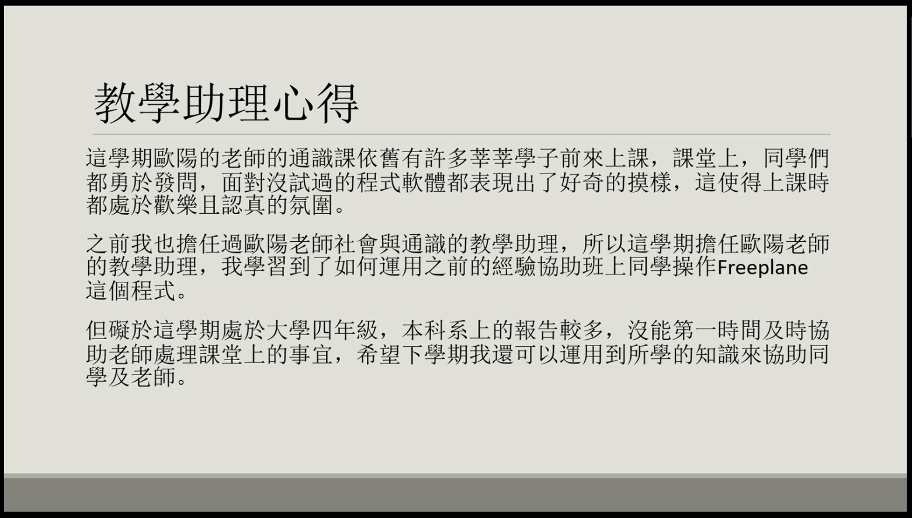 |  |  | 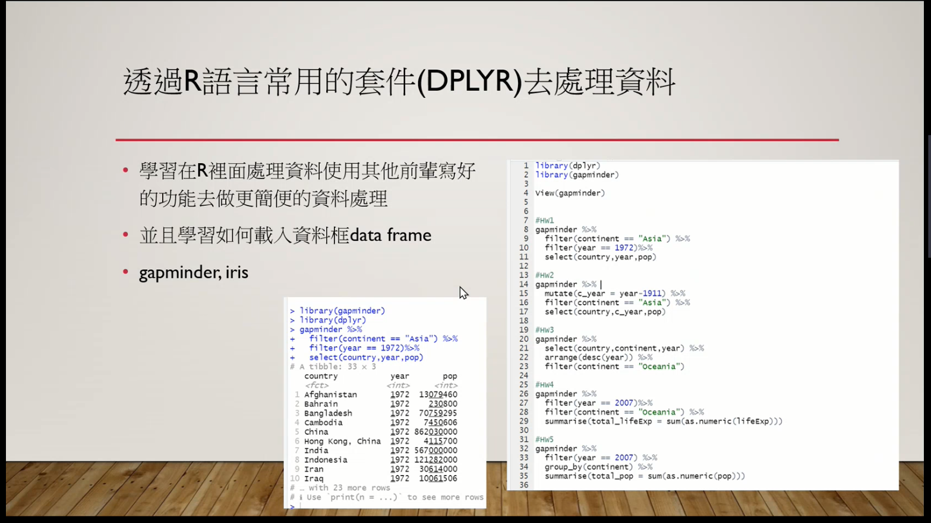
 | 教學助理分享協助老師的感想 |  |  | 教學助理分享老師課程中所運用到的專業知識
 | 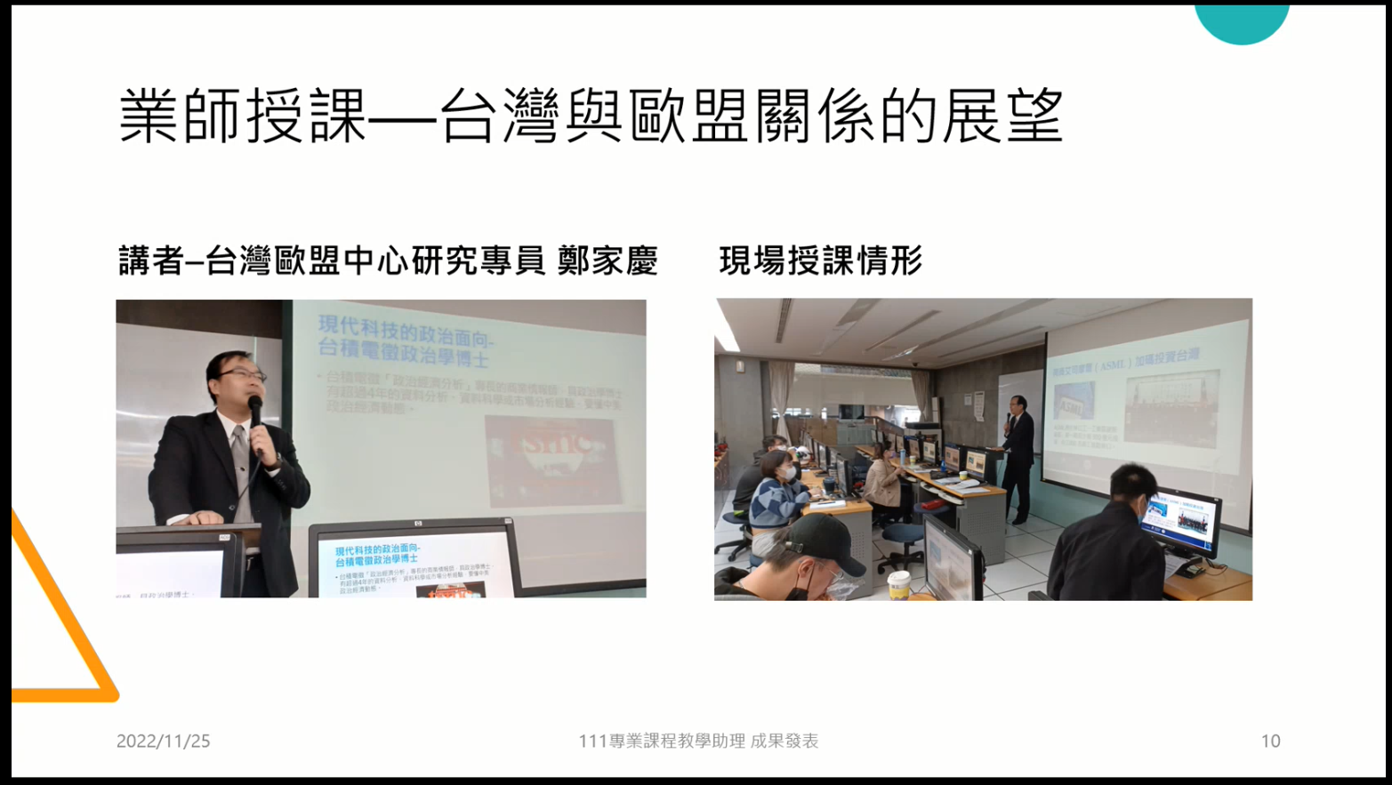 |  |  | 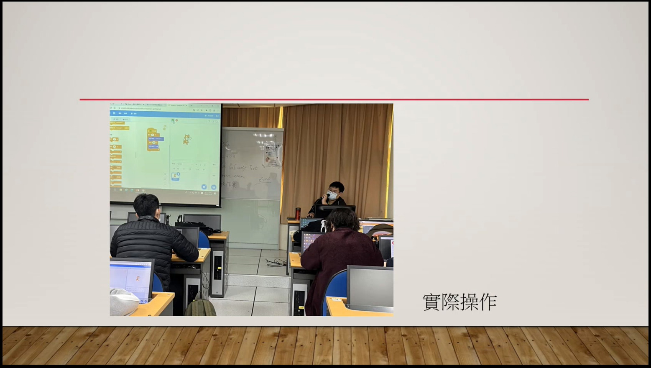
 | 教學助理分享業師授課心得 |  |  | 教學助理分享課程作品
備註 |  | - 請於每次活動結束後一周內，將相關憑證及本表，併同文宣品、講義資料、簽到單、照片或影音檔等，送交本中心辦理經費核銷。  - 本表如不敷使用，請自行以A4用紙依規格增列欄位，如有相關活動文宣亦請提供。

